**Patarana Webstore Organizer**

**Tugas Besar**

Diajukan untuk memenuhi syarat dalam mata kuliah

Sistem Informasi

Program studi S1 Teknik Informatika

Fakultas Informatika

|  |  |
| --- | --- |
| **Ryan Rynaldo** | **1103120167** |
| **Keri Wisnu Nurhidayat** | **1103120018** |
| **Putri Febri Yanti** | **1103120022** |
| **Alwan M Ubaidillah Al-Fath** | **1103124293** |
|  |  |



**Departemen Informatika**

**Telkom School of Engineering**

**Telkom Unversity**

**Bandung**

**2013**

**DAFTAR ISI**

**Bab 1 PENDAHULUAN** 3

**1.1** **Latar Belakang** 3

**1.2** **Rumusan Masalah** 3

**1.3** **Batasan Masalah** 4

**1.4** **Tujuan** 4

**Bab 2 LANDASAN TEORI** 5

**2.1 E-commerce** 5

**2.2 Klasifikasi E-commerce** 6

**2.3 Komponen E-commerce** 7

**Bab 3 PEMBAHASAN** 9

**3.1 Tabel Relasi Patarana** 9

**3.2 Data Flow Diagram Patarana** 9

3.2.1 Data Flow Diagram Level 0 (Diagram Konteks) 9

3.2.2 Data Flow Diagram Level 1 10

3.2.3 Data Flow Diagram Level 2 dari Proses 1 10

3.2.4 Deskripsi Proses 11

**3.3 Work Flow Patarana** 12

**3.4 Fungsionalitas Patarana** 13

**Bab 4 PENGUJIAN** 15

**Bab 5 PENUTUP** 15

**DAFTAR PUSTAKA** 16

# **Bab 1 PENDAHULUAN**

## **Latar Belakang**

Perkembangan teknologi telekomunikasi dan komputer menyebabkan terjadinya perubahan kultur kita sehari-hari. Dalam era yang disebut *information age* ini, media elektronik menjadi salah satu media andalan untuk melakukan komunikasi dan bisnis. *e-Commerce* merupakan *extension* dari *Commerce* dengan mengeksploitasi media elektronik. Meskipun penggunaan media elektronik ini belum dimengerti, akan tetapi desakan bisnis menyebabkan para pelaku bisnis mau tidak mau harus menggunakan media elektronik ini (Deris. 2002).

Penjualan secara *online* atau *e-Commerce* memiliki kelebihan yang banyak daripada penjualan secara manual. Selain itu juga mempermudah pemilik toko dalam memeriksa data dari hasil penjualan tersebut. Toko akan lebih mudah dikenal karena produk yang ditawarkan dapat dilihat dan diakses oleh jutaan manusia. Baik dalam negeri maupun luar negeri. Sehingga lebih memanjakan para konsumen khususnya konsumen yang memiliki waktu sibuk dan sempit. Melihat perkembangan zaman yang semakin canggih serta kehidupan manusia yang semakin praktis, pentingnya para wirausaha memasang situs *web* penjualan *online*. Untuk meningkatkan mutu penjualan yang berbasis teknologi cepat dan mampu bersaing dan bertahan di dunia bisnis.

Untuk itu, penulis membuat sistem informasi yang bernama *patarana* dengan tujuan khusus sebagai media promosi para wirausaha untuk mempublikasikan produknya sehingga dapat meningkatkan rating promosi dan keuntungan baik bagi *admin,* *owner*, maupun *guest*.

## **Rumusan Masalah**

Rumusan masalah dalam pembuatan sistem informasi ini adalah:

* Bagaimana tabel relasi dari sistem informasi patarana?
* Bagaimana diagram alur dari sistem informasi patarana?
* Bagaimana *work flow* dari sistem informasi patarana?
* Apa saja fungsionalitas dari sistem informasi patarana?

## **Batasan Masalah**

Batasan masalah dalam sistem informasi ini adalah :

* Dalam sistem informasi ini (patarana) terdapat tiga *user* yaitu *admin* (pemilik sistem informasi), *owner* (pemilik store)*,* dan *guest* (tamu yang sedang melihat-lihat produk yang dipublikasikan)*.*
* Sistem informasi ini (patarana) dikhususkan untuk promosi terhadap suatu produk, sehingga transaksi jual beli antara *owner* dan *guest* dilakukan di luar sistem dan bersifat *cash on delivery*.
* *Admin* dapat mengakses semua fungsionalitas dari patarana.
* *Owner* memiliki hak akses untuk membuat *account* dan melakukan publikasi terhadap produk yang akan dipromosikan.
* *Guest* yang masuk ke dalam sistem hanya dapat melihat-lihat barang yang sedang dipublikasikan.
* Jika *guest* ingin bertanya-tanya tentang produk yang sedang dipublikasikan oleh *owner*, maka *guest* dapat menggunakan fitur chat dengan *owner*.
* *Guest* dapat memberikan *feedback*, yang mengukur rating dari *store* produk yang dilihat ataupun dibeli oleh *guest* sehingga dapat mempengaruhi *guest* lain untuk mengunjungi *store* dengan rating yang tinggi.

## **Tujuan**

Tujuan dalam pembuatan sistem informasi ini adalah:

* Menjelaskan gambaran tabel relasi dari sistem informasi patarana
* Menyajikan diagram alur dari sistem informasi patarana
* Menjelaskan *work flow* dari sistem informasi patarana
* Mendeskripsikan fungsionalitas dari sistem informasi patarana

# **Bab 2 LANDASAN TEORI**

## **2.1 E-commerce**

E-commerce merupakan proses pembelian, penjualan, atau pertukaran barang, jasa dan informasi melalui jaringan komputer termasuk Internet. Menurut Kalakota dan Whinston (1997) istilah e-commerce dapat dilihat dari empat perspektif yang berbeda yaitu (Turban, E., & King, D., 2002):

1. Bila dilihat dari perspektif komunikasi, e-commerce adalah penyediaan barang, jasa, informasi atau pembayaran melalui jaringan komputer atau alat elektronik lainnya.
2. Bila dilihat dari perspektif proses bisnis, e-commerce adalah aplikasi dari teknologi dengan tujuan mengotomatisasi transaksi bisnis dan langkahlangkah dalam melaksanakan pekerjaan (workflow).
3. Bila dilihat dari perspektif pelayanan, e-commerce adalah sebuah alat yang dapat memenuhi kebutuhan perusahaan, konsumen, dan manajemen dengan tujuan meminimalisir biaya pelayanan, meningkatkan kualitas pelayanan kepada konsumen, dan meningkatkan kecepatan pelayanan konsumen.
4. Bila dilihat dari perspektif online, e-commerce memungkinkan dilaksanakannya proses jual beli produk dan informasi melalui Internet dan layanan online lainnya.

Sedangkan, menurut Efraim Turban dan David King terdapat dua perspektif lain yang dapat digunakan untuk mendefinisikan e-commerce yaitu [7]:

1. Bila dilihat dari perspektif kolaborasi, e-commerce adalah fasilitator yang dapat digunakan untuk memungkinkan terlaksananya proses kolaborasi pada suatu organisasi baik antar organisasi maupun inter organisasi.
2. Bila dilihat dari perspektif komunitas, e-commerce merupakan tempat berkumpul bagi anggota suatu komunitas untuk saling belajar, berinteraksi, bertransaksi dan berkolaborasi.

## **2.2 Klasifikasi E-commerce**

E-commerce dapat diklasifikasikan berdasarkan beberapa aspek. Berikut ini klasifikasi e-commerce berdasarkan pada sifat transaksinya yaitu (Turban, E., & King, D., 2002):

1. Business-to-Business (B2B)

Proses transaksi e-commerce bertipe B2B melibatkan perusahaan atau organisasi yang dapat bertindak sebagai pembeli atau penjual.

1. Business-to-Consumer (B2C)

Pada e-commerce bertipe B2C transaksi terjadi dalam skala kecil sehingga tidak hanya organisasi tetapi juga individu dapat terlibat pada pelaksanaan transaksi tersebut. Tipe e-commerce ini biasa disebut dengan e-tailing.

1. Business-to-Business-to-Consumer (B2B2C)

Pada e-commerce tipe ini, sebuah perusahaan menyediakan produk atau jasa kepada sebuah perusahaan lainnya. Perusahaan lain tersebut kemudian menyediakan produk atau jasa kepada individu yang bertindak sebagai konsumen.

1. Consumer-to-Business (C2B)

Pada e-commerce tipe ini, pihak individu menjual barang atau jasanya melalui Internet atau media elektronik lainnya kepada organisasi atau perusahaan yang berperan sebagai konsumen.

1. Consumer-to-Consumer (C2C)

Pada e-commerce tipe ini, konsumen menjual produk atau jasa yang dimilikinya secara langsung kepada konsumen lainnya.

1. Mobile Commerce (M-Commerce)

Mobile commerce merupakan salah satu tipe e-commerce dimana transaksi jual beli dan aktivitas bisnis yang terjadi dilakukan melalui media jaringan tanpa kabel.

1. Intrabusiness E-commerce

Aktivitas bisnis yang termasuk kedalam intrabusiness e-commerce diantaranya proses pertukaran barang, jasa, atau informasi antar unit dan individu yang terdapat pada suatu organisasi atau perusahaan.

1. Business-to-Employees (B2E)

B2E merupakan subset dari kategori intrabusiness e-commerce dimana perusahaan menyediakan pelayanan, informasi, atau produk pada individu pegawainya.

1. Collaborative Commerce

Saat individu atau grup melakukan komunikasi atau berkolaborasi secara online, maka dapat dikatakan bahwa mereka terlibat dalam collaborative commerce.

1. Non-business E-commerce

Non-business e-commerce merupakan e-commerce yang dilakukan pada organisasi yang tidak berorientasi untuk mendapatkan keuntungan seperti institusi akademis, organisasi keagamaan, organisasi sosial dsb.

1. E-government

E-government merupakan e-commerce yang dilakukan oleh pemerintah.

## **2.3 Komponen E-commerce**

Pada e-commerce terdapat mekanisme-mekanisme tertentu yang unik dan berbeda dibandingkan dengan mekanisme-mekanisme yang terdapat pada traditional commerce. Dalam mekanisme pasar e-commerce, terdapat beberapa komponen yang terlibat, yakni (Turban, E., & King, D., 2002):

1. Customer

Costumer merupakan para pengguna Internet yang dapat dijadikan sebagai target pasar yang potensial untuk diberikan penawaran berupa produk, jasa, atau informasi oleh para penjual.

1. Penjual

Penjual merupakan pihak yang menawarkan produk, jasa, atau informasi kepada para customer baik individu maupun organisasi. Proses penjualan dapat dilakukan secara langsung melalui website yang dimiliki oleh penjual tersebut atau melalui marketplace.

1. Produk

Salah satu perbedaan antara e-commerce dengan traditional commerce terletak pada produk yang dijual. Pada dunia maya, penjual dapat menjual produk digital. Produk digital yang dapat dikirimkan secara langsung melalui Internet.

1. Infrastruktur

Infrastruktur pasar yang menggunakan media elektronik meliputi perangkat keras, perangkat lunak, dan juga sistem jaringannya.

1. Front end

Front end merupakan aplikasi web yang dapat berinteraksi dengan pengguna secara langsung. Beberapa proses bisnis pada front end ini antara lain: portal penjual, katalog elektronik, shopping cart, mesin pencari dan payment gateway.

1. Back end

Back end merupakan aplikasi yang secara tidak langsung mendukung aplikasi front end. Semua aktivitas yang berkaitan dengan pemesanan barang, manajemen inventori, proses pembayaran, packaging, dan pengiriman barang termasuk dalam bisnis proses back end.

1. Intermediary

Intermediary merupakan pihak ketiga yang menjembatani antara produsen dengan konsumen. Online intermediary membantu mempertemukan pembeli dan penjual, menyediakan infrastruktur, serta membantu penjual dan pembeli dalam menyelesaikan proses transaksi. Intermediary tidak hanya perusahaan atau organisasi tetapi dapat juga individu. Contoh intermediary misalnya broker dan distributor.

1. Partner bisnis lain

Partner bisnis merupakan pihak selain intermediary yang melakukan kolaborasi dengan produsen.

1. Support services

Ada banyak support services yang saat ini beredar di dunia maya mulai dari sertifikasi dan trust service, yang menjamin keamanan sampai pada knowledge provider.

# **Bab 3 PEMBAHASAN**

## **3.1 Analisis Kebutuhan**

### Analisis Sistem

### 3.1.2 Analisis Proses Bisnis

### 3.1.3 Analisis Kebutuhan

### Kebutuhan Proses Bisnis

Berdasarkan analisis proses bisnis yang telah dijelaskan, maka dibutuhkan proses bisnis yang dapat menangani hal – hal berikut, demi kemajuan perusahaan fashion distro:

|  |  |
| --- | --- |
| DEPARTEMEN | PROSES BISNIS YANG DIBUTUHKAN |
| Human resources | Penyediaan sumber daya. |
| Pemberian bonus pada store yang mempunyai performa baik. |
| Pengembangan sumber daya. |
| Pemetaan sumber daya |
| Manufacturing | Penanganan pesanan pelanggan. |
| Pembuatan inovasi pelayanan. |
| Penanganan pelayanan. |
| Pengiriman produk perusahaan. |
| Marketing | Pendataan pesanan pelanggan |
| Transaksi pembelian pelanggan terhadap produk. |
| Evaluasi permintaan pelanggan terhadap produk. |
| Financial | Penanganan keuangan perusahaan. |
| Penanganan pengeluaran perusahaan. |
| Penanganan pemasukan perusahaan. |
| Penanganan bunga terhadap peminjaman modal dari bank. |
| Penanganan keuangan terhadap fasilitas dan material untuk setiap departemen. |

### Kebutuhan sistem informasi

Berdasarkan analisis sistem yang dijelaskan, maka dibutuhkan *transaction processing system (TPS)* yang dapat melakukan fungsi – fungsi sebagai berikut:

|  |  |
| --- | --- |
| SISTEM | FUNGSI YANG DIBUTUHKAN |
| Storage produk | Penambahan produk untuk produk yang telah habis. |
| Informasi lengkap terhadap produk perusahaan. |
| Transaksi online | Informasi ketersediaan produk. |
| Informasi harga setiap produk. |
| Informasi lokasi toko. |
| Informasi rekap transaksi. |
| Transaksi on-the-spot | Informasi ketersediaan produk. |
| Informasi harga produk. |
| Informasi rekap transaksi. |

## **3.2 Tabel Relasi Patarana**

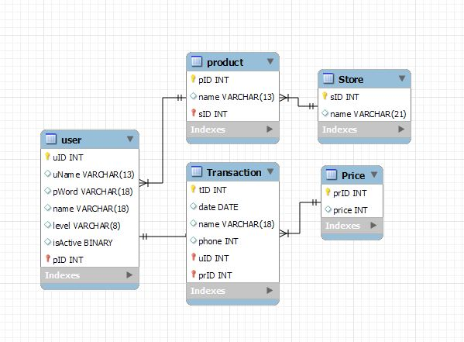

## **3.3 Data Flow Diagram Patarana**

Data flow diagram disini digunakan untuk merepresentasikan alur informasi dalam website patarana.

### 3.3.1 Data Flow Diagram Level 0 (Diagram Konteks)

Admin

username, password approval, data_store

Nama_toko, alamat_toko

no_hp, email

katalog

Guest

Feedback_kotor

Owner

Feedback_toko, notifikasi approval

Nama_toko, alamat_toko, no_hp, email, katalog, nama, username, password, data_barang, katalog

### 3.3.2 Data Flow Diagram Level 1

Feedback_bersih_semuatoko

Feedback_seleksi

Feedback_kotor

katalog

Data_barang

Feedback_toko

Password, username, nama, nama_toko, alamat_toko, email, no_hp, data_barang

Nama, nama_toko, alamat_toko, email, no_hp

Notifikasi approval, username, password

Guest

Owner

Admin

Store

Approval, data_store

Form_regis

Notifikasi, username, password

### 3.3.3 Data Flow Diagram Level 2 dari Proses 1

Password, username

Owner

Nama, nama_toko, alamat_toko, email, no_hp

Info_login

Nama_toko, alamat_toko, no_hp

### 3.3.4 Deskripsi Proses

1. Proses Login

* Data in : username, password
* Data out : data_barang
* Logika proses :

Untuk dapat login ke account yang telah diregistrasi user harus menginput username dan password. Setelah sukses login, info login akan membawa user untuk dapat mengakses proses selanjutnya.

1. Proses Registrasi

* Data in : nama, nama_toko, alamat_toko, email, no_hp
* Data out : nama_toko, alamat_toko, no_hp
* Logika proses :

Ketika owner pertama kali melakukan akses website, tampilan home yang disuguhkan berupa pilihan untuk melakukan login atau melakukan registrasi. Didalam proses registrasi ini, owner diantar oleh sistem menuju proses selanjutnya untuk melakukan pendaftaran store baru kedalam website dengan persyaratan dan persetujuan admin.

1. Proses Daftar Store Baru

* Data in : Nama, nama_toko, alamat_toko, email, no_hp
* Data out : form_regis
* Logika proses :

Setelah owner melewati proses registrasi, owner melakukan pendaftaran store miliknya melalui pengisian form dan pelengkapan syarat-syarat yang telah ditetapkan oleh admin baik secara online maupun pengujian secara fisik store tersebut.

1. Proses Update katalog

* Data in : data_barang
* Data out : katalog
* Logika proses :

Layaknya order processing lainnya, setiap kali telah melakukan transaksi setidaknya owner store melakukan update jumlah barang agar apa yang dilihat oleh guest sesuai dengan apa yang tersedia di store.

1. Proses update feedback

* Data in : data_barang
* Data out : katalog
* Logika proses :

Layaknya order processing lainnya, setiap kali telah melakukan transaksi guest atau pembeli diberikan subuah kode yang digunakan untuk meningkatkan rating store, feedback yang diberikan oleh guest atau pembeli berupa klik rating sehingga setiap kali ada guest atau pembeli yang menginputkan kode feedback maka secara otomatis rating untuk store tersebut akan terupdate.

## **3.4 Work Flow Patarana**

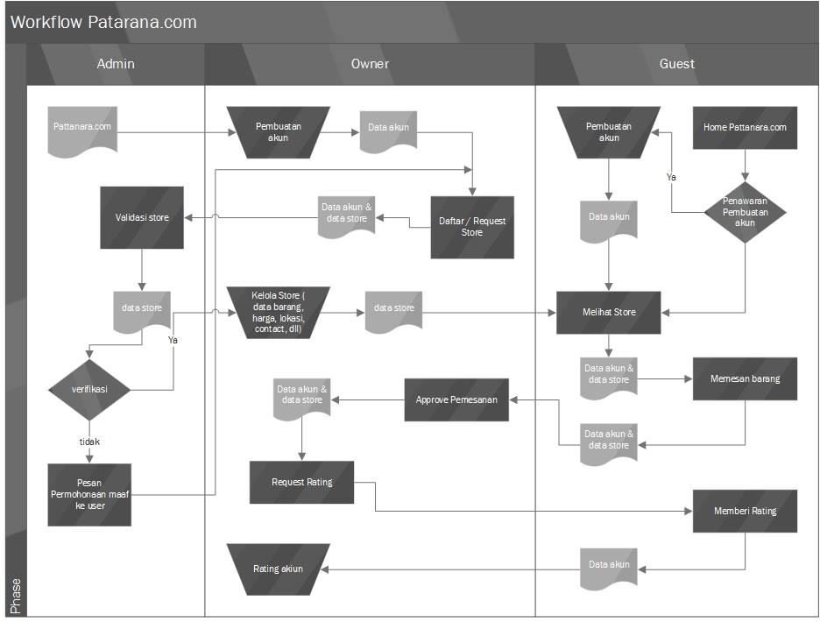

## **3.5 Fungsionalitas Patarana**

Sebelum membahas fungsionalitas sitem secara deail terdapat beberapa syarat yang harus dipenuhi dalam sistem informasi ini yaitu:

1. Owner harus mempunyai toko dengan ijin legal serta mempunyai semua data dengan lengkap
2. Owner hanya diperbolehkan memiliki 1 akun ‘Store’ pada patarana.com

Garis besar fungsionalitas website :

1. Web mempunyai 3 user dengan privileges berbeda:
   * Admin (pemilik sistem informasi).
   * Owner (User).
   * Guest (pembeli).
2. Daftar halaman website beserta fungsionalitasnya :
   * Home page :
     + Listing ‘Store’ dan ‘Hot Item’ .
   * Store page (*guest mode*) :
     + Melihat berbagai listing barang yang tersimpan didalam store.
     + Chat dengan owner dari store yang dikunjungi.
   * Store page (*owner mode*) :
     + Manajemen dan informasi seputar store maupun barang, misalnya :edit, tambah, dan hapus.
     + Chat dengan guest atau admin.
     + Form feedback untuk guest (ketika transaksi) untuk fasilitas rating.
     + Form feedback maupun permohonan untuk admin.
   * Registration page :
     + Mendaftarkan store berdasarkan data toko dan pemilik (user).
   * Guides, FAQs, & support :
     + Berisikan tata cara penggunaan dan pertanyaan seputar Patarana.com.
     + Chat dengan customer support.

\**admin tidak diikutsertakan, karena mempunyai berbagai hak akses*

1. website secara umum :

* Mempunyai fitur real-time chat sebagai sarana komunikasi antar guest-user, admin-user.
* Sistem rating pada tiap store yang diberikan oleh Guest(pembeli).
* Fitur hot item.

1. Admin :

* Mempunyai segala akses terhadap semua fungsionalitas website.

1. Guest :

* Dapat browsing semua store beserta item yang terlisting didalamnya.
* Berkomunikasi lewat real-time chat pada website dengan user (Owner).
* Memberikan rating lewat feedback kepada store owner.

1. Store :

* Store adalah sistem membership pada user yang teregistrasi dan juga sebagai penghubung antara owner (user) dengan pembeli.
* Calon penjual akan mempunyai akun jika dan hanya jika registrasi telah dikonfirmasi oleh admin website dan semua data telah divalidasi.
* Store mempunyai objek barang(produk) yang harus di manage oleh user.
* Store mempunyai sistem rating yang dinilai berdasarkan feedback dari pembeli(guest).
* Data pokok pada store (contoh : nama, alamat, dan sebagainya) bersifat permanent, dapat diubah dengan permohonan oleh user kepada sistem admin yang kemudian divalidasi seperti sistem registrasi.

## **3.6 Bisnis Proses Divisi HRD**

# **Bab 4 PENGUJIAN**

# **Bab 5 PENUTUP**

# **DAFTAR PUSTAKA**

[1] Firmansyah, A. (2009, Maret 23). *E-Commerce.* Diambil kembali dari Pengembangan Alternatif Literatur: http://lib.ui.ac.id/file?file=digital/122379-SP-137-Pengembangan%20alternatif-Literatur.pdf

[2] USU, R. (2010, February 12). *E-Commerce.* Diambil kembali dari Makalah Toko Online: http://repository.usu.ac.id/bitstream/123456789/19776/5/Chapter%20I.pdf